Índice
1. IDENTIFICAÇÃO 3
1.1 Meta a que diz respeito o documento 3
1.2 Turma prática 3
1.3 Nome, número e endereço de mail de cada elemento do grupo 3
2. Diagrama de Casos de Uso 4
3. Modelo do domínio 5
4. Descrição Pormenorizada do Caso de Uso 6
4.1. Nome 6
4.2. Atores 6
4.3. Objetivo 6
4.4. Pré-Condições 6
4.5. Pós-Condições 6
4.6. Fluxo de eventos 6
4.6.1. Cenário principal 6
4.6.2. Cenários alternativos 7
4.6.3. Casos de uso relacionados 7
5. Diagrama de atividades 8
6. Diagrama de Sequência do Sistema (DSS) 9
7. Glossário 10
8. Mensagens 13
8.1. Mensagem 1 – enviarDetalhes(desc, anexo) 13
8.1.1. Diagrama de classes 13
8.1.2 Diagrama de Sequência 14
8.2 Mensagem 2 – submeter(confirmacao) 15
8.2.1 Diagrama de classes 15
8.2.2 Diagrama de Sequências 16

IDENTIFICAÇÃO

Meta a que diz respeito o documento

Este documento diz respeito à Fase de Design da Solução.

Turma prática

P2

Nome, número e endereço de mail de cada elemento do grupo

Luiz Antonio Rocha Leal Dantas Diniz, 2023133403, a2023133403@isec.pt
Favio Jose Gracio da Costa, 2023132949, a2023132949@isec.pt
Maria Ana da Cruz Candeias Matos Pontes, 2023133420, a2023133420@isec.pt

Diagrama de Casos de Uso
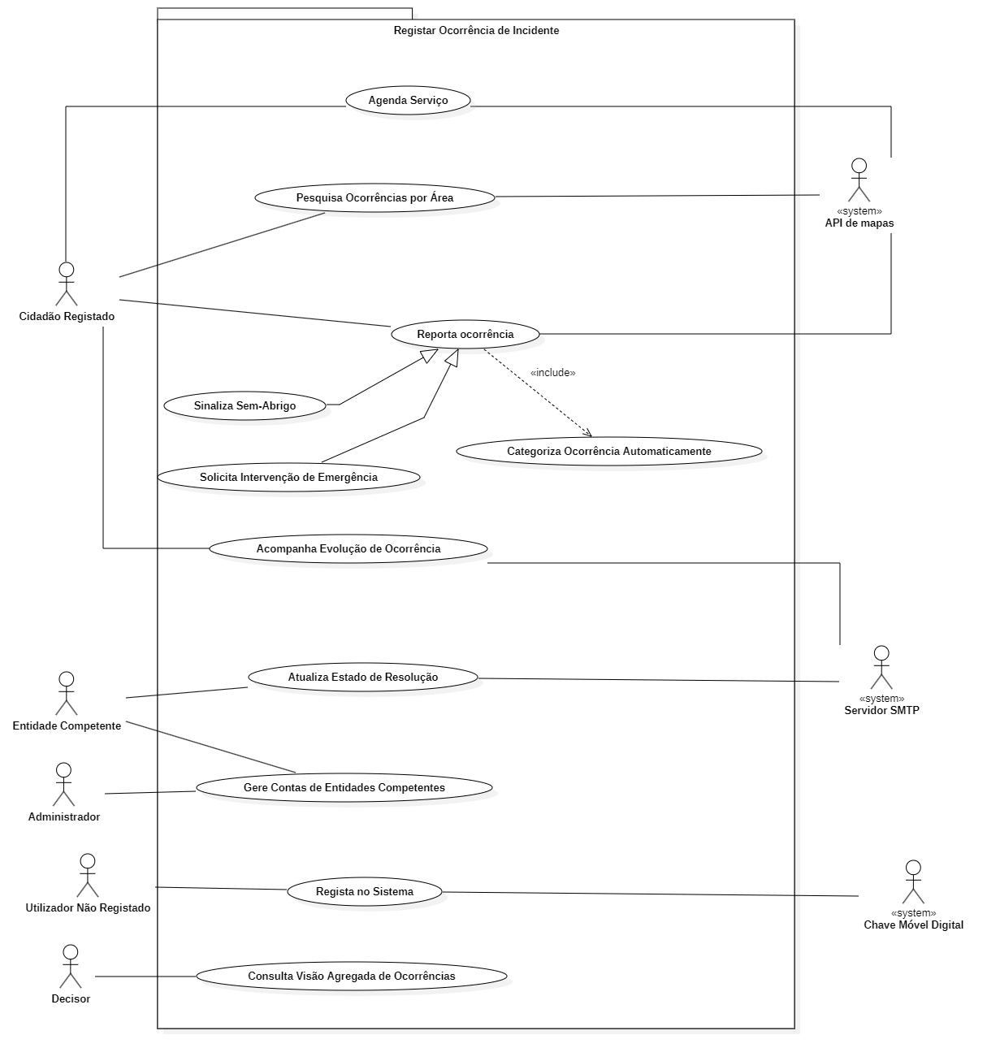

Modelo do domínio
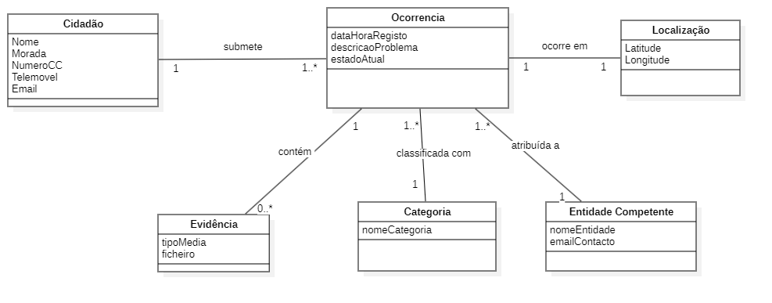

Descrição Pormenorizada do Caso de Uso

Nome
Registar Ocorrência de Incidente

Atores
- Cidadão: Ator principal que reporta o problema;
- Sistema de Geolocalização.: Ator secundário que fornece as coordenadas automáticas;

Objetivo
Permitir que um cidadão reporte um incidente em espaço público fornecendo informações específicas sobre o mesmo, a localização exata e evidencia(s) em formato de fotografia e/ou vídeo.

Pré-Condições
- O cidadão deve estar autenticado no sistema;
- O sistema de mapas/gps do dispositivo deve estar operacional/ligado;

Pós-Condições
- Uma nova ocorrência é criada;
- A ocorrência é associada a uma entidade competente com o estado;
- A(s) evidencia(s) são guardadas e associadas à ocorrência;

Fluxo de eventos

Cenário principal
- O Cidadão seleciona a opção "Reporta Ocorrência".
- O Sistema apresenta o mapa interativo.
- O Cidadão indica a localização no mapa.
- O Sistema valida a localização com sucesso e solicita detalhes e anexos.
- O Cidadão insere a descrição e anexa uma prova.
- O Sistema valida a prova com sucesso e categoriza automaticamente a ocorrência.
- O Sistema apresenta a sugestão de categoria ao utilizador.
- O Cidadão aceita a categoria sugerida pelo sistema.
- Na decisão final, o Cidadão escolhe a opção submeter.
- O Sistema guarda a ocorrência na base de dados.
- O Sistema atribui a entidade competente adequada.
- O Sistema envia um email de confirmação ao cidadão.
- O Sistema informa o sucesso da submissão, terminando o caso de uso.

Cenários alternativos
- 4a. Erro de Localização:
  - No passo 4, o Sistema avalia a localização inserida e deteta uma falha ([ERRO], ex: fora do concelho).
  - O Sistema mostra o erro de localização.
  - O fluxo regressa ao passo 2, onde o Sistema volta a apresentar o mapa interativo para nova tentativa.
- 8a. Seleção de Categoria Manual:
  - No passo 8, o Cidadão avalia a sugestão do sistema e fica insatisfeito com a mesma.
  - O Cidadão seleciona a categoria manualmente a partir da lista disponível.
  - O fluxo junta-se novamente ao caminho principal no passo 9 (Confirmar submissão).
- 10a. Cancelamento da Submissão:
  - No passo 10, o Cidadão seleciona a opção de Cancelar.
  - O Sistema pede a confirmação de cancelamento.
  - O Cidadão confirma que deseja cancelar.
  - O Sistema descarta os dados e o caso de uso termina/regressa ao ecrã principal.

Casos de uso relacionados
- Inclui (include): "Validar Autenticação" (é necessário saber quem é o cidadão).
- Extensão (extend): "Notificar Entidade Competente" (ocorre logo após o registo bemsucedido).
- Generalização: Este caso de uso pode ser uma especialização de um caso de uso mais genérico "Gerir Ocorrências".

Diagrama de atividades
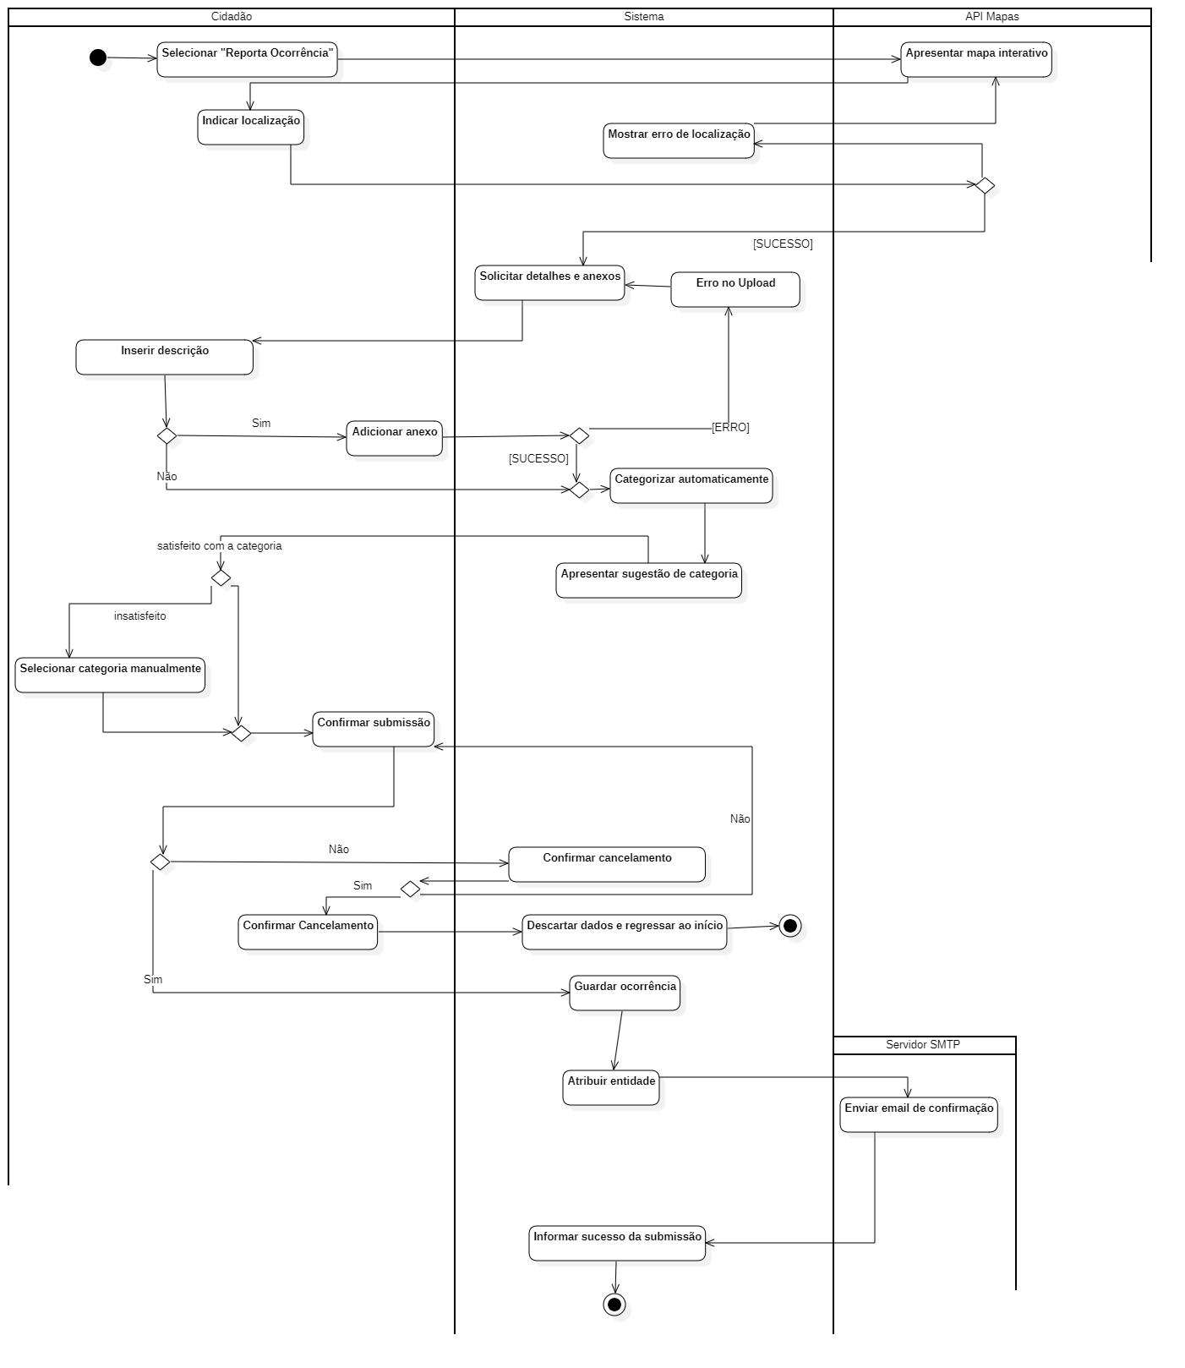

Diagrama de Sequência do Sistema (DSS)
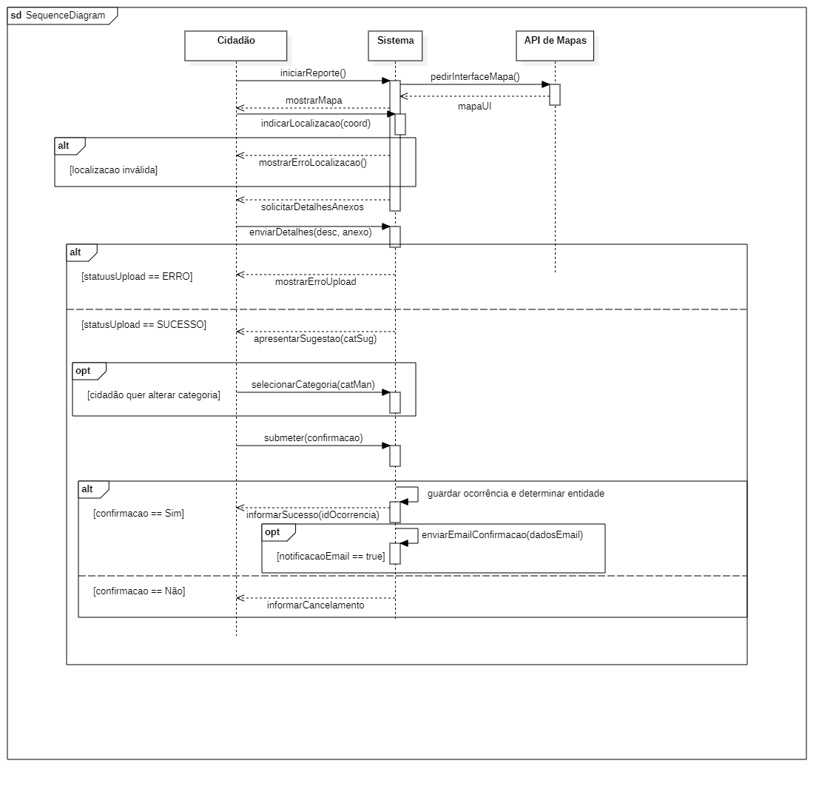

Glossário
O glossário reúne os termos do domínio e do desenho da solução, clarificando mensagens, argumentos e valores devolvidos do DSS que são utilizados nos diagramas de classes e de sequência.

Termo | Descrição | Formato / Validação
Cidadão | Indivíduo que interage com o sistema para reportar ou acompanhar problemas no espaço público. | Deve estar autenticado para submeter ocorrências.
Localização | Coordenadas geográficas exatas onde o incidente ocorreu. | Composto por Latitude e Longitude (decimais).
Evidência | Ficheiro digital que serve de prova visual para sustentar a queixa. | Formato: Fotografia ou Vídeo. Multiplicidade: 0 ou mais.
Categoria | Classificação temática do incidente para fins de triagem. | Exemplos: Iluminação, Pavimento, Saneamento.
Entidade Competente | Organismo ou departamento responsável pela resolução de uma determinada categoria de incidentes. | Validação feita pelo administrador do sistema.
API de Mapas | Sistema externo que fornece a interface cartográfica e conversão de coordenadas. | Utilizado para confirmação de localização.
Chave Móvel Digital | Sistema de autenticação externa utilizado para o registo e login de utilizadores. | Utilizado para registo do cidadão.
Servidor SMTP | Sistema externo responsável pelo envio de mensagens de correio eletrónico. | Recebe os dados do email e devolve o estado do envio.
Ocorrência | Registo, em memória, de um incidente reportado por um cidadão. Inclui descrição, data/hora, estado, localização, categoria, evidência(s) e a entidade competente atribuída. | Atributos: dataHoraRegisto (Date), descricaoProblema (String), estadoAtual (String).
OcorrenciaController | Classe da camada de domínio responsável por orquestrar a criação, classificação, atribuição e submissão de uma Ocorrência. Funciona como ponto de entrada para as mensagens enviarDetalhes() e submeter(). | Responsabilidade única: coordenação do caso de uso.
CategorizadorAutomático | Componente da camada de domínio que, a partir da descrição e do anexo, propõe uma Categoria para a Ocorrência. | Devolve uma instância de Categoria.
CatalogoOcorrencias | Coleção, em memória, de todas as Ocorrências do sistema. Concentra as responsabilidades de persistência (em memória) e de pesquisa. | Padrão GRASP: Information Expert / Coleção.
CatalogoEntidades | Coleção, em memória, das Entidades Competentes registadas. Permite obter a entidade adequada para uma dada Categoria. | Devolve uma EntidadeCompetente.
EmailService | Serviço de domínio responsável pela comunicação com o Servidor SMTP para envio do email de confirmação ao cidadão. | Devolve um valor booleano com o estado do envio.
enviarDetalhes(desc, anexo) | Mensagem do DSS gerada pelo Cidadão para enviar a descrição e o anexo da ocorrência. Despoleta a criação da Ocorrência, da Evidência e a categorização automática. | Argumentos: desc (String), anexo (File). Devolve a sugestão de Categoria.
submeter(confirmacao) | Mensagem do DSS gerada pelo Cidadão para confirmar a submissão da ocorrência. Despoleta a persistência, a atribuição da entidade competente e o envio do email de confirmação. | Argumento: confirmacao (Boolean). Devolve uma mensagem de sucesso ou de cancelamento.

Mensagens
Foram selecionadas, do DSS apresentado na Secção 6, duas mensagens com complexidade relevante para o domínio do problema, geradas pelo utilizador (Cidadão), que permitem ilustrar a aplicação dos princípios de design orientado a objetos — em particular o encapsulamento, a atribuição de responsabilidades e a separação entre a lógica do domínio e a interface com o exterior.

Mensagem 1 – enviarDetalhes(desc, anexo)

Diagrama de classes

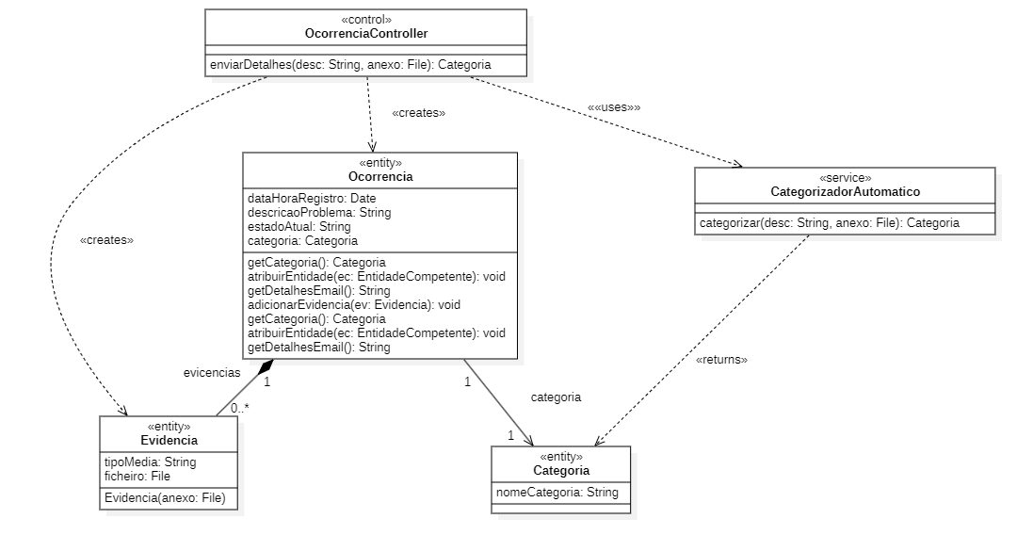

8.1.2 Diagrama de Sequência
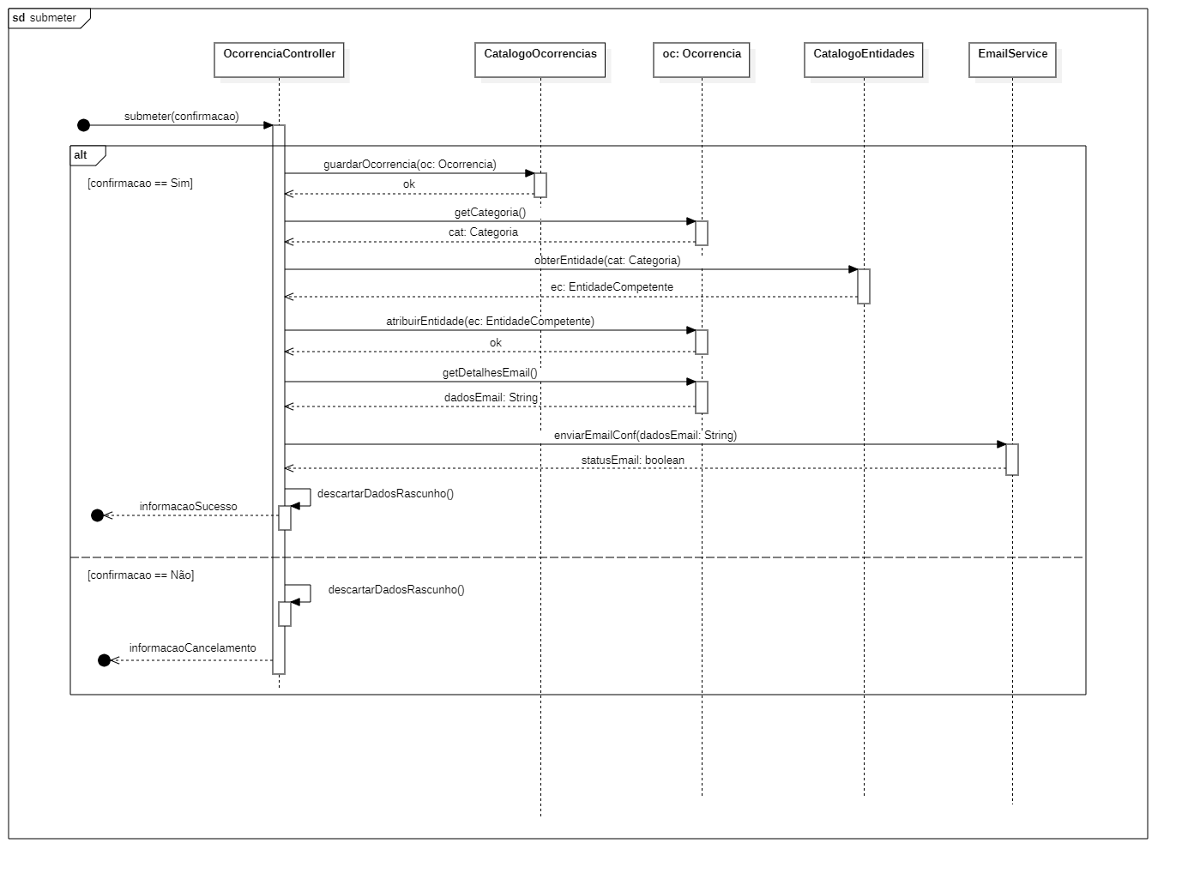

8.2 Mensagem 2 – submeter(confirmacao)

8.2.1 Diagrama de classes

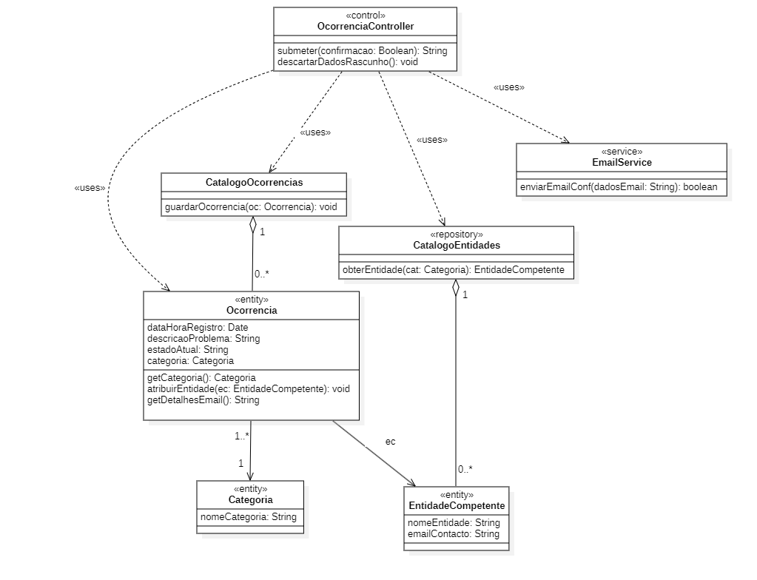

8.2.2 Diagrama de Sequências

